**Antwoordenblad**

Opgave 1

1. -27
2. 4
3. 0
4. -7
5. -24
6. -1
7. -4
8. -36

Opgave 2

$2\frac{17}{40}$

$-3\frac{3}{5}$

$-\frac{5}{6}$

$-5\frac{1}{12}$

$-\frac{12}{35}$

$-1\frac{6}{35}$

$-1\frac{17}{30}$

$8\frac{4}{5}$

Opgave 3

1. B (4,-2)
2. D (-10,-10)

Opgave 4

1. Punt F en H
2. Punt B, F en G en Punt A en H
3. Punt G
4. Punt E
5. Punt D

Opgave 5

1. 6 graden
2. Om 11 uur en om 17 uur
3. Ongeveer 6,7 graden

Opgave 6

1. 30
2. 2011
3. Scheurlijn, zaagtand

Opgave7

1. Tabel eerst, daarna grafiek!

Tabel:

|  |  |  |  |  |  |  |
| --- | --- | --- | --- | --- | --- | --- |
| t | 0 | 1 | 2 | 3 | 4 | 5 |
| Lengte | 20 | 16 | 12 | 8 | 4 | 0 |

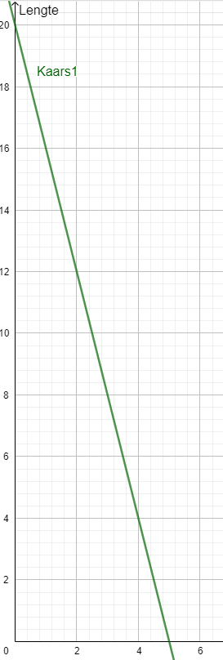Grafiek (gebruik grotere stappen eventueel):

1. $lengte \left(in cm\right)=15-1,5t$**(t is in half uren)**
2. 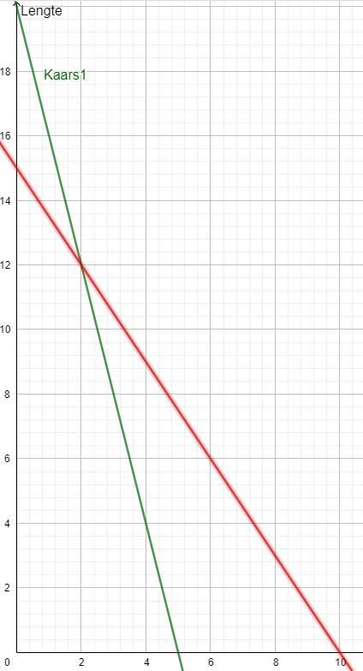🡪
3. Na 1 uur
4. Kaars 2